Практикум: «Линейные неравенства и решение систем неравенств».

Педагог дополнительного образования

С.В.Рыковская
При решении неравенств вы должны свободно владеть понятием числового неравенства, знать, что такое решение неравенства, что значит решить неравенство, помнить свойства неравенств. То же относится и к системам числовых неравенств.
Напомним свойства числовых неравенств.
1. Если а > b , то b < а; наоборот, если а < b, то b > а.
2. Если а > b и b > c, то а > c. Точно так же, если а < b и b < c, то а < c.
3. Если а > b, то а + c > b+ c (и а – c > b – c). Если же а < b, то а + c < b+ c (и а – c < b – c). Т. е. к обеим частям неравенства можно прибавлять (или из них вычесть) одну и ту же величину.
4. Если а > b и c > d, то а + c > b + d; точно так же, если а < b и c < d, то а + c < b + d, т. е. два неравенства одинакового смысла можно почленно складывать.
Замечание. Два неравенства одинакового смысла нельзя почленно вычитать друг из друга, так как результат может быть верным, но может быть и неверным. Например, если из неравенства 11 > 9 почленно вычесть неравенство 3 > 2, то получим верное неравенство 8 > 7. Если из неравенства 11 > 9 почленно вычесть неравенство 7 > 2, то полученное неравенство будет неверным.
5. Если а > b и c < d, то а – c > b – d; если а < b и c > d, то а – c < b – d, т.е. из одного неравенства можно почленно вычесть другое неравенство противоположного смысла, оставляя знак того неравенства, из которого вычиталось другое.
6. Если а > b и m – положительное число, то m а > m b и 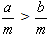, т.е. обе части неравенства можно умножить или разделить на одно и то же положительное число ( знак неравенства остаётся тем же ).
Если же а > b и n – отрицательное число, то n а < n b и 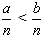, т.е. обе части неравенства можно умножить или разделить на одно и то же отрицательное число, но при этом знак неравенства нужно переменить на противоположный.
7. Если а > b и c > d , где а, b, c, d > 0, то а c > b d и если а < b и c < d, где а, b, c, d > 0, то аc < bd, т.е. неравенства одного смысла на множестве положительных чисел можно почленно перемножать.
Следствие. Если а > b, где а, b > 0, то а² > b², и если а < b, то а² < b², т.е. на множестве положительных чисел обе части неравенства можно возводить в квадрат.
8. Если а > b, где а, b > 0, то 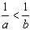 и если а < b , то 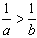.
Неравенства. Устные задания. Задания для самостоятельных работ
(5-10минут).
1. Решите неравенство:

1) | 6) | 11) | 16)
2) | 7) | 12) | 17)
3) | 8) | 13) | 18)
4) | 9) | 14) | 19)
5) | 10) | 15) | 20)

2. Решите квадратное неравенство:
1) | 6) | 11) | 16)
2) | 7) | 12) | 17)
3) | 8) | 13) | 18)
4) | 9) | 14) | 19)
5) | 10) | 15) | 20)

3. Решите неравенство
1) | 6) | 11) | 16)
2) | 7) | 12) | 17)
3) | 8) | 13) | 18)
4) | 9) | 14) | 19)
5) | 10) | 15) | 20)

4. Решите неравенство методом интервалов:
1) | 6) | 11) | 16)
2) | 7) | 12) | 17)
3) | 8) | 13) | 18)
4) | 9) | 14) | 19)
5) | 10) | 15) | 20)

1. Решите неравенство:
1) | 6) | 11) | 16)
2) | 7) | 12) | 17)
3) | 8) | 13) | 18)
4) | 9) | 14) | 19)
5) | 10) | 15) | 20)

Неравенства. Карточки-задания. Обязательный уровень.

Карточка № 1  1) Решите неравенство и изобразите множество его решений на координатной прямой:  3(3x − 1) > 2(5x − 7).  2) Решите неравенство:  a) 6x − 5(2x + 8) > 14 + 2x;  b) 10x − 3(4 − 2x) > 16 + 20x.  3) Решите систему неравенств:  a) 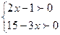;  b) 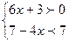. | Карточка № 2  1) Решите неравенство и изобразите множество его решений на координатной прямой:  5(x + 4) < 2(4x − 5).  2) Решите неравенство:  a) 5 + x > 3x − 3(4x + 5);  b) 3 − 5(2x + 4) ≥ 7 − 2x.  3) Решите систему неравенств:  a) 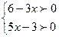;  b) 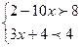.
Карточка № 3  1) Решите неравенство и изобразите множество его решений на координатной прямой:  2(3x − 7) − 5x ≤ 3x − 11.  2) Решите неравенство:  a) 3(3x − 1) > 2(5x − 7);  b) 19 − 7x < 20 − 3(x − 5).  3) Решите систему неравенств:  a) 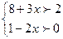;  b) 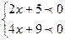. | Карточка № 4  1) Решите неравенство и изобразите множество его решений на координатной прямой:  2x + 4(2x − 3) ≥ 12x − 11.  2) Решите неравенство:  a) 5(x +4) < 2(4x − 3);  b) 3x − 10(2 +x) < x +4.  3) Решите систему неравенств:  a) 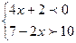;  b) 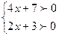.
Карточка № 5  1) Решите неравенство и изобразите множество его решений на координатной прямой:  x − 4(x − 3) < 3 − 6x.  2) Решите неравенство:  a) 3x − 4(x + 1) < 8 + 5x;  b) 2(x − 1) > 5x − 4(2x + 1).  3) Решите систему неравенств:  a) 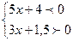;  b) 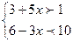. | Карточка № 6  1) Решите неравенство и изобразите множество его решений на координатной прямой:  25 − x > 2 − 3(x − 6).  2) Решите неравенство:  a) x + 2 < 5x − 2(x − 3);  b) 9x − 2(2x − 3) < 3(x + 1).  3) Решите систему неравенств:  a) 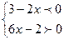;  b) 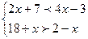.

Неравенства. Метод интервалов. Карточки- задания.

КАРТОЧКА № 1  Решите неравенства:  1) 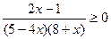;  2) 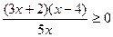;  3) 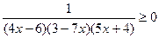;  4) 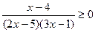;  5) . | КАРТОЧКА № 2  Решите неравенства:  1) 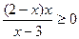;  2) 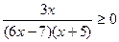;  3) 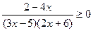;  4) 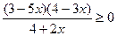;  5) .
КАРТОЧКА № 3  Решите неравенства:  1) 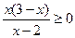;  2) 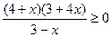;  3) 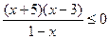;  4) 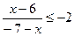;  5) 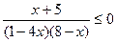. | КАРТОЧКА № 4  Решите неравенства:  1) 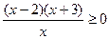;  2) 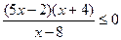;  3) 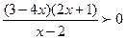;  4) 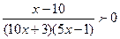;  5) 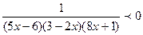.
КАРТОЧКА № 5  Решите неравенства:  1) 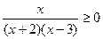;  2) 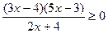;  3) ;  4) 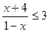;  5) 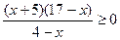. | КАРТОЧКА № 6  Решите неравенства:  1) 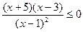;  2) 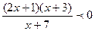;  3) 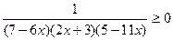;  4) 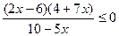;  5) 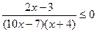.

Неравенства. Алгоритмы-решения. Обязательный уровень.
Задача 1. .  Решение.  ; ; .  Ответ: . | Задача 4. .  Решение.  ; .  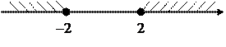  Ответ: .
Задача 2. Графический метод .  Решение.  1) это кв. функция, график которой парабола, ветви направлены вверх.  2) ; .  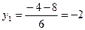; 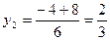.  и 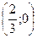 точки пересечения с осью ОХ.  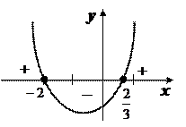  3) Изобразим эскиз графика.  Ответ: 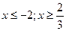. | Задача 5. .  Решение.  ; .  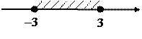  Ответ: .
Задача 6. Решить систему неравенств:
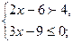
Решение.
∅

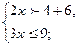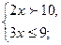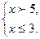
Ответ: решений нет.
Задача 3. Метод интервалов.  .  Решение.  1) Рассмотрим функцию .  2) Найдем нули функции: ;  ; .  3) Отметим точки на числовом луче:  1) ; .  2) ; .  3) ; .  4) ; .  Ответ: | Задача 7. Решить неравенство 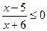:  Решение.  ; .  1) 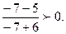  2) 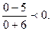  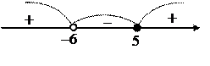  3) 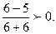  Ответ: .
Неравенства. Повышенный уровень.

Карточка № 1  1. Решите неравенство и изобразите множество его решений на координатной прямой:  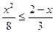.  2. Решите неравенство:  . | Карточка № 2  1.Решите неравенство и изобразите множество его решений на координатной прямой:  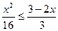  2.Решите неравенство:  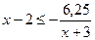.
Карточка № 3  1.Решите неравенство и изобразите множество его решений на координатной прямой:  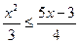.  2.Решите неравенство:  . | Карточка № 4  1.Решите неравенство и изобразите множество его решений на координатной прямой:  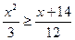.  2.Решите неравенство:  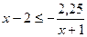
Карточка № 5  1.Решите неравенство и изобразите множество его решений на координатной прямой:  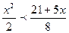.  2.Решите неравенство:  . | Карточка № 6  1.Решите неравенство и изобразите множество его решений на координатной прямой:  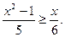  2.Решите неравенство:  .

Ответы. Неравенства. Обязательный уровень.

 | К.№ 1 | К.№ 2 | К.№ 3 | К.№ 4 | К.№ 5 | К.№ 6
1 | 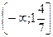
2а |  |  |  | 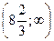
2б
3а |  |  |  |  | ∅
3б

Ответы. Неравенства. Повышенный уровень.

 | К.№ 1 | К.№ 2 | К.№ 3 | К.№ 4 | К.№ 5 | К.№ 6
1 | 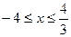 | 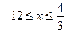 |  | 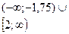 | 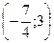 | 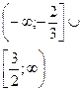
2 | 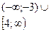 |  |  |  |  | 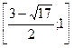  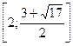

Приложение.
Контроль знаний.
Неравенства. Обязательный уровень.

№  п/п | Фамилия  имя | № зад.  № К. | 1 | 2а | 2б | 3а | 3б

Контроль знаний.
Неравенства. Повышенный уровень.

№  п/п | Фамилия  имя | № зад.  № К. | 1 | 2 | 3 | 4 | 5 | 6

Виды неравенств и способы их решения

1. Линейные неравенства и системы неравенств
Пример 1. Решить неравенство 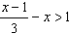.
Решение:
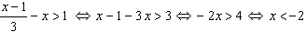 .
Ответ: х < – 2.

Пример 2. Решить систему неравенств 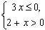
Решение:
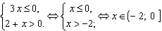 .
Ответ: (– 2; 0].
Пример 3. Найти наименьшее целое решение системы неравенств
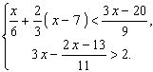
Решение:
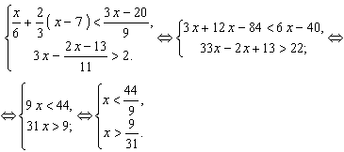
Ответ: 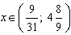

2. Квадратные неравенства
Пример 4. Решить неравенство х² > 4.
Решение:
х² > 4 (х – 2)∙(х + 2) > 0.
Решаем методом интервалов.
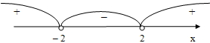

Ответ:

3. Неравенства высших степеней
Пример 5. Решить неравенство (х + 3)∙(х² – 2х + 1) > 0.
Решение:
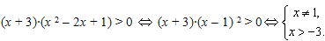
Ответ: .

Пример 6. Найти середину отрезка, который является решением неравенства 4х² – 24х + 24 < 4у², где .
Решение:
Область определения неравенства: .
С учётом области определения 4х² – 24х + 24 < 4у² будет равносильно неравенству
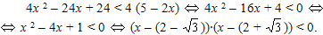
Решаем методом интервалов.
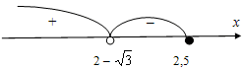
Решение неравенства: .
Середина отрезка: 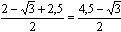.
Ответ: 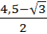.

4. Рациональные неравенства
Пример 7. Найти все целые решения, удовлетворяющие неравенству 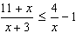.
Решение:
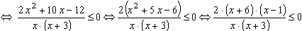
Методом интервалов:
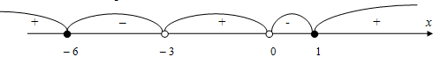
Решение неравенства: .
Целые числа, принадлежащие полученным полуинтервалам: – 6; – 5; – 4; 1.
Ответ: – 6; – 5; – 4; 1.

5. Иррациональные неравенства
Помните! Начинать решение иррациональных неравенств нужно с нахождения области определения.

Пример 8. Решить неравенство .
Решение:
Область определения: .
Так как арифметический корень не может быть отрицательным числом, то .
Ответ: .

Пример 9. Найти все целые решения неравенства .
Решение:
Область определения .
– быть отрицательным не может, следовательно, чтобы произведение было неотрицательным достаточно потребовать выполнения неравенства , при этом учитывая область определения. Т.е. исходное неравенство равносильно системе 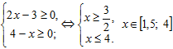.
Целыми числами из этого отрезка будут 2; 3; 4.
Ответ: 2; 3; 4.

Пример 10. Решить неравенство .
Решение:
Область определения: 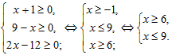
Преобразуем неравенство: . С учётом области определения видим, что обе части неравенства - положительные числа. Возведём обе части в квадрат и получим неравенство, равносильное исходному.

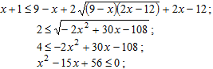
т.е. , и этот числовой отрезок включён в область определения.
Ответ: .

Пример 11. Решить неравенство .
Решение:
Раскрываем знак модуля.
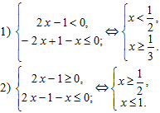
Объединим решения систем 1) и 2): 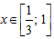.
Ответ: .

6. Показательные, логарифмические неравенства и системы неравенств
Пример 12. Решите неравенство 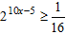.
Решение:
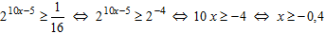 .
Ответ: .

Пример 13. Решите неравенство 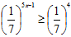.
Решение:
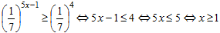.
Ответ: .

Пример 14. Решите неравенство 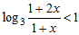.
Решение:
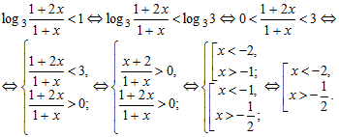
Ответ: .

Пример 15. Решите неравенство 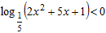.
Решение:
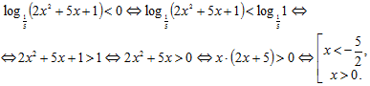
Ответ: .

Задания для самостоятельного решения

Базовый уровень

Целые неравенства и системы неравенств
1) Решите неравенство 2х – 5 ≤ 3 + х.
2) Решите неравенство – 5х > 0,25.
3) Решите неравенство .
4) Решите неравенство 2 – 5х ≥ – 3х.
5) Решите неравенство х + 2 < 5x – 2(x – 3).
6) Решите неравенство
.
7) Решите неравенство (х – 3) (х + 2) > 0.
8) Решить систему неравенств 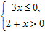
9) Найдите целочисленные решения системы неравенств 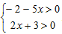.
10) Решить систему неравенств 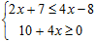.
11) Решить систему неравенств 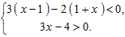
12) Найти наименьшее целое решение неравенства 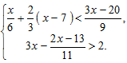
13) Решите неравенство 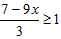.
14) Решите неравенство 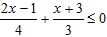.
15) Решите неравенство 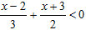.
16) Решите неравенство 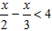.
17) Найдите решение неравенства 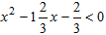, принадлежащие промежутку 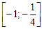.
18) Решить систему неравенств 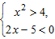
19) Найти все целые решения системы 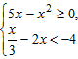

Рациональные неравенства и системы неравенств
20) Решите неравенство 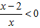.
21) Решите неравенство 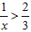.
22) Определите число целых решений неравенства 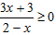.
23) Определите число целых решений неравенства 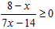.
24) Решите неравенство 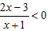.
25) Решите неравенство 2^{x}<16 .
26) Решите неравенство 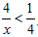.
27) Решите неравенство 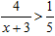.
28) Решите неравенство 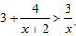.
29) Найдите сумму целых решений неравенства 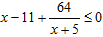 на отрезке [– 7, 7].
30) Решите неравенство 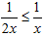.
31) Решите неравенство 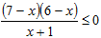.

Иррациональные неравенства
32) Решите неравенство .
33) Решите неравенство
34) Решите неравенство .

Показательные, логарифмические неравенства и системы неравенств
35) Решите неравенство 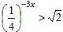.
36) Решите неравенство 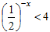.
37) Решите неравенство 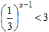.
38) Решите неравенство 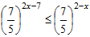.
39) Решите неравенство .
40) Решите неравенство 49∙7^{х} < 7^{3х + 3}.
41) Найдите все целые решения неравенства 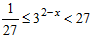.
42) Решите неравенство 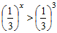.
43) Решите неравенство 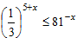.
44) Решите неравенство 7^{x+1}-7^{x}<42 .
45) Решите неравенство log₃(2x²+x-1)>log₃2 .
46) Решите неравенство log_{0,5}(2x+3)>0 .
47) Решите неравенство 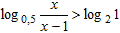.
48) Решите неравенство 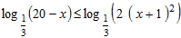.
49) Решите неравенство 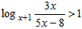.
50) Решите неравенство log_{x+1}12>log_{x+1}2 .
51) Решите неравенство log_{x}9<2.
52) Решите неравенство .

Повышенный уровень
53) Решите неравенство |x-3|>2x.
54) Решите неравенство 2│х + 1| > х + 4.
55) Найдите наибольшее целое решение неравенства 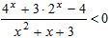.
56) Решить систему неравенств 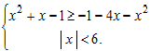
57) Решить систему неравенств 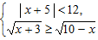.
58) Решите неравенство 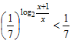.
59) Решите неравенство 25•2^{x}-10^{x}+5^{x}>25 .
60) Решите неравенство 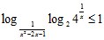.

Ответы:
1) х ≤ 8; 2) х < – 0,05; 3) х ≥ 5; 4) х ≤ 1; 5) х > –2; 6) х < 11; 7) ; 8) (-2;0]; 9) – 1; 10) х ≥ 7,5; 11)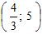; 12) 1; 13)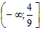; 14) х ≤ – 0,9; 15) х < – 1; 16) х < 24; 17)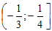; 18) ; 19) 3, 4, 5;
20) (0; 2); 21) (0; 1,5); 22) 3; 23) 6; 24) (–1; 1,5); 25) х < 4; 26); 27) (– 3; 17); 28)
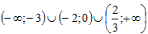
; 29) – 10; 30) (0; + ∞); 31); 32) [1;17); 33) x > 17; 34) х ≥ 2; 35)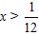; 36) х < 2; 37) х > 0; 38) х ≤ 3; 39) х > – 3,5; 40) х > – 0,5; 41) 0, 1, 2, 3, 4, 5; 42) х < 3; 43) 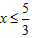; 44) х < 1; 45) ; 46) (– 1,5; – 1); 47) х < 0; 48); 49) ; 50) х > 0; 51) ; 52) ; 53) х < 1; 54); 55) – 1; 56) 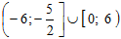; 57) [3,5; 10]; 58) (0, 1); 59) (0; 2); 60)



